МІНІСТЕРСТВО ОСВІТИ І НАУКИ УКРАЇНИ

Національний аерокосмічний університет ім. М. Є. Жуковського

«Харківський авіаційний інститут»

Факультет радіотехніки, комп’ютерних систем і інфокомунікацій

Кафедра інформаційно-комунікаційних технологій ім. О. О. Зеленського

# Лабораторна робота № 11

з дисципліни: Web-програмирование

(назва дисципліни)

на тему: Создание одностраничного приложения React. Компоненты и события в React.js

Виконала: студент 3 курсу

групи № 539 напряму підготовки (спеціальності) ____________________________ ____________________________

(шифр і назва напряму підготовки (спеціальності))

___Стенякін А.__________

(прізвище й ініціали студента)

Прийняв:Проскура Г.А.

(посада, науковий ступінь, прізвище й ініціали)

Національна шкала: __________

Кількість балів: _____

Оцінка: ECTS _______

Харків – 2020

Лабораторная работа 11

Цель работы: Изучить возможности среды для создания одностраничного

приложения на React.

Ход работы:

1.Изучите теоретические сведения в лекции 11.

2. Модифицируйте приложение, созданное в лабораторной работе

No10, создав классовый компонент App.js, в котором выведите

несколько экземпляров функционального компонента MyInfo,

формирующего следующие HTML-элементы:

1.Элемент <h1> с именем/названием выдающегося

человека/товара.

2.Текстовый абзац (элемент <p>), содержащий краткую

информацию об объекте описания.

3.Кнопку, при нажатии на которую будет меняться общий

заголовок страницы.

Выполнение

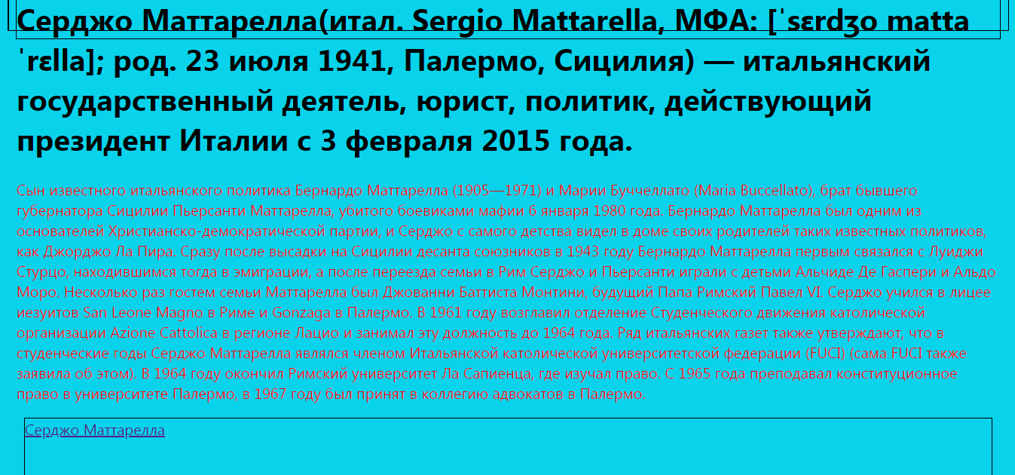

При нажатии на кнопку переходит на другую страницу

**Вывод**

На лабораторной работе было созданно одностраничное приложение на основе React. С кнопкой- нажатие на которую должно менять заголовок, в данной работе представлена кнопка при нажатие на которую переход происходит на другую веб-страницу. Осталась проблема незагруженного изображения.